Nama : Muhammad Fiqri Setyoadi (fikhrul)

NIM : 312210062

Kelas : TI.22.A.2

* **Data Model Mapping**

**Mahasiswa** (**nim**, nama, jenis_kelamin, tgl_lahir, jalan, kota, kodepos, no_hp, kd_ds).

**Dosen** (**kd_ds,** nama).

**Matakuliah** (**kd_mk**, nama, sks).

**JadwalMengajar** (**kd_ds, kd_mk**, hari, jam, ruang).

**KRSMahasiswa** (**nim, kd_mk, kd_ds**, semester, nilai).

**Tugas Pratikum**

* Buat ***DDL Script*** berdasarkan skema ERD tersebut diatas.
* Jalankan *script* DDL tersebut pada DBMS **MySQL.**

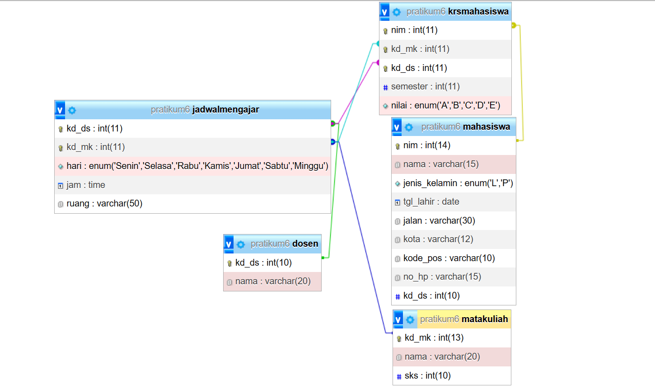

**Tugas Pratikum**

1. Tampilkan semua isi/record tabel!

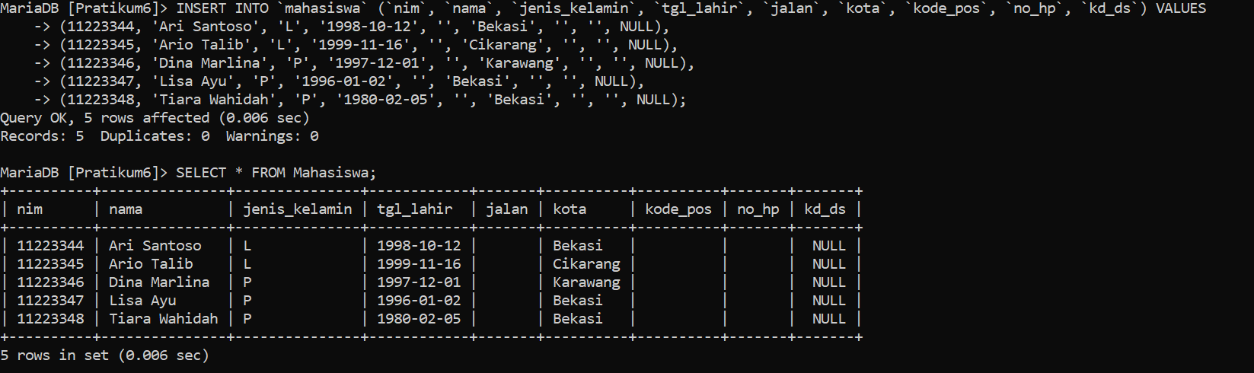

1. Ubah data tanggal lahir mahasiswa yang bernama Ari menjadi: 1979-08-31!



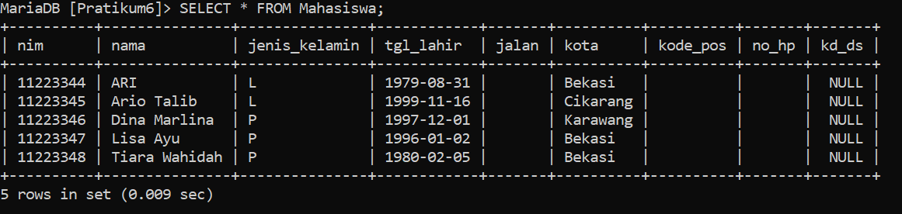

1. Tampilkan satu baris / record data yang telah diubah tadi yaitu record dengan nama Ari saja!

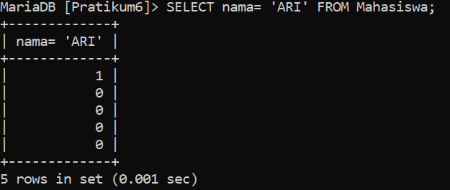

1. Hapus Mahasiswa yang bernama Dina!

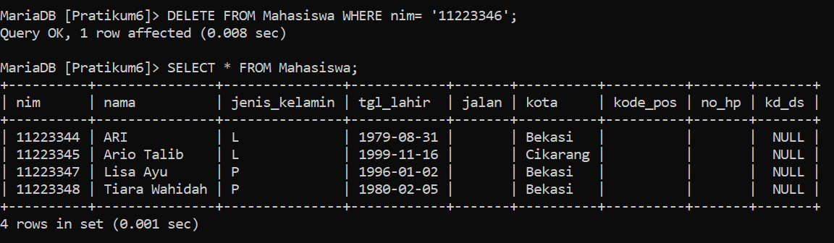

1. Tampilkan record atau data yang tanggal kelahirannya lebih dari atau sama dengan 1996-1-2!

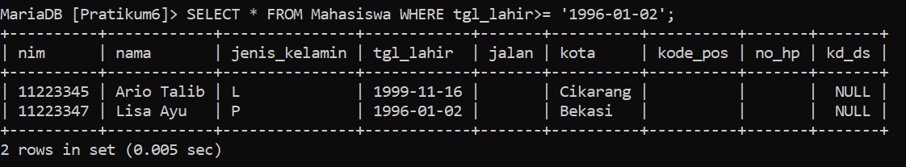

1. Tampilkan semua Mahasiswa yang berasal dari Bekasi dan berjenis kelamin perempuan!

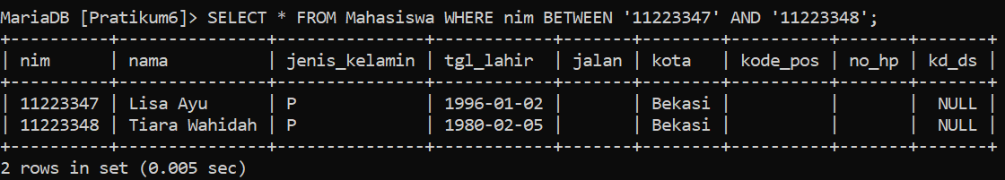

1. Tampilkan semua Mahasiswa yang berasal dari Bekasi dengan kelamin laki-laki atau Mahasiswa yang berumur lebih dari 22 tahun dengan kelamin wanita!

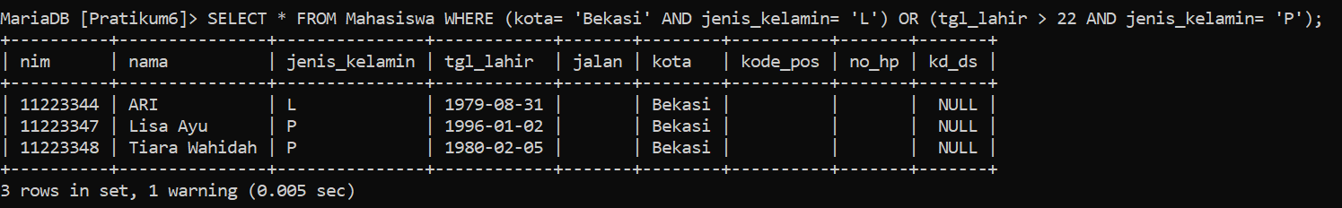

1. Tampilkan data nama dan alamat mahasiswa saja dari tabel tersebut!

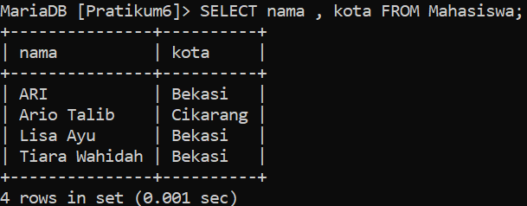

1. Tampilkan data mahasiswa terurut berdasarkan nama

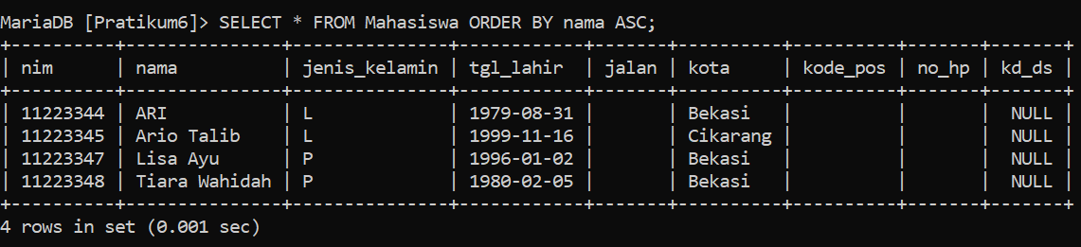

**Evaluasi dan Pertanyaan**

* Apa bedanya penggunaan BETWEEN dan penggunaan operator >= dan <= ?
  + (**misal:** tgl_lahir BETWEEN '1990-10-10' AND '1992-10-11')
  + (**misal**: tgl_lahir >= '1990-10-10' AND tgl_lahir <= '1992-10-11')
* Berikan kesimpulan anda!

Kedua pernyataan SQL yang Anda sebutkan memiliki makna yang sama. Keduanya digunakan untuk memfilter data yang memiliki nilai tanggal antara dua nilai tertentu.

1. BETWEEN: Operator BETWEEN digunakan untuk memfilter nilai-nilai yang berada di antara dua nilai yang ditentukan, termasuk dua nilai tersebut. Dalam contoh yang Anda berikan, pernyataan tersebut akan menghasilkan data yang lahir antara '1990-10-10' dan '1992-10-11', termasuk kedua tanggal tersebut.
2. Operator >= dan <=: Operator >= dan <= digunakan untuk memfilter nilai-nilai yang lebih besar atau sama dengan nilai tertentu (>=) atau lebih kecil atau sama dengan nilai tertentu (<=). Dalam contoh yang Anda berikan, pernyataan tersebut akan menghasilkan data yang lahir pada atau setelah '1990-10-10' dan pada atau sebelum '1992-10-11'.

Dalam hal memfilter data berdasarkan rentang nilai tanggal, baik penggunaan operator BETWEEN maupun operator >= dan <= sama-sama dapat digunakan. Namun, perlu diingat bahwa operator BETWEEN akan mencakup nilai awal dan akhir dalam hasil pencarian, sementara operator >= dan <= tidak akan mencakup nilai awal dan akhir kecuali nilai tersebut disertakan dalam operator dengan cara yang tepat.

* Buat laporan praktikum yang berisi, langkah-langkah praktikum beserta screenshot yang sudah dilakukan dalam bentuk dokumen.

